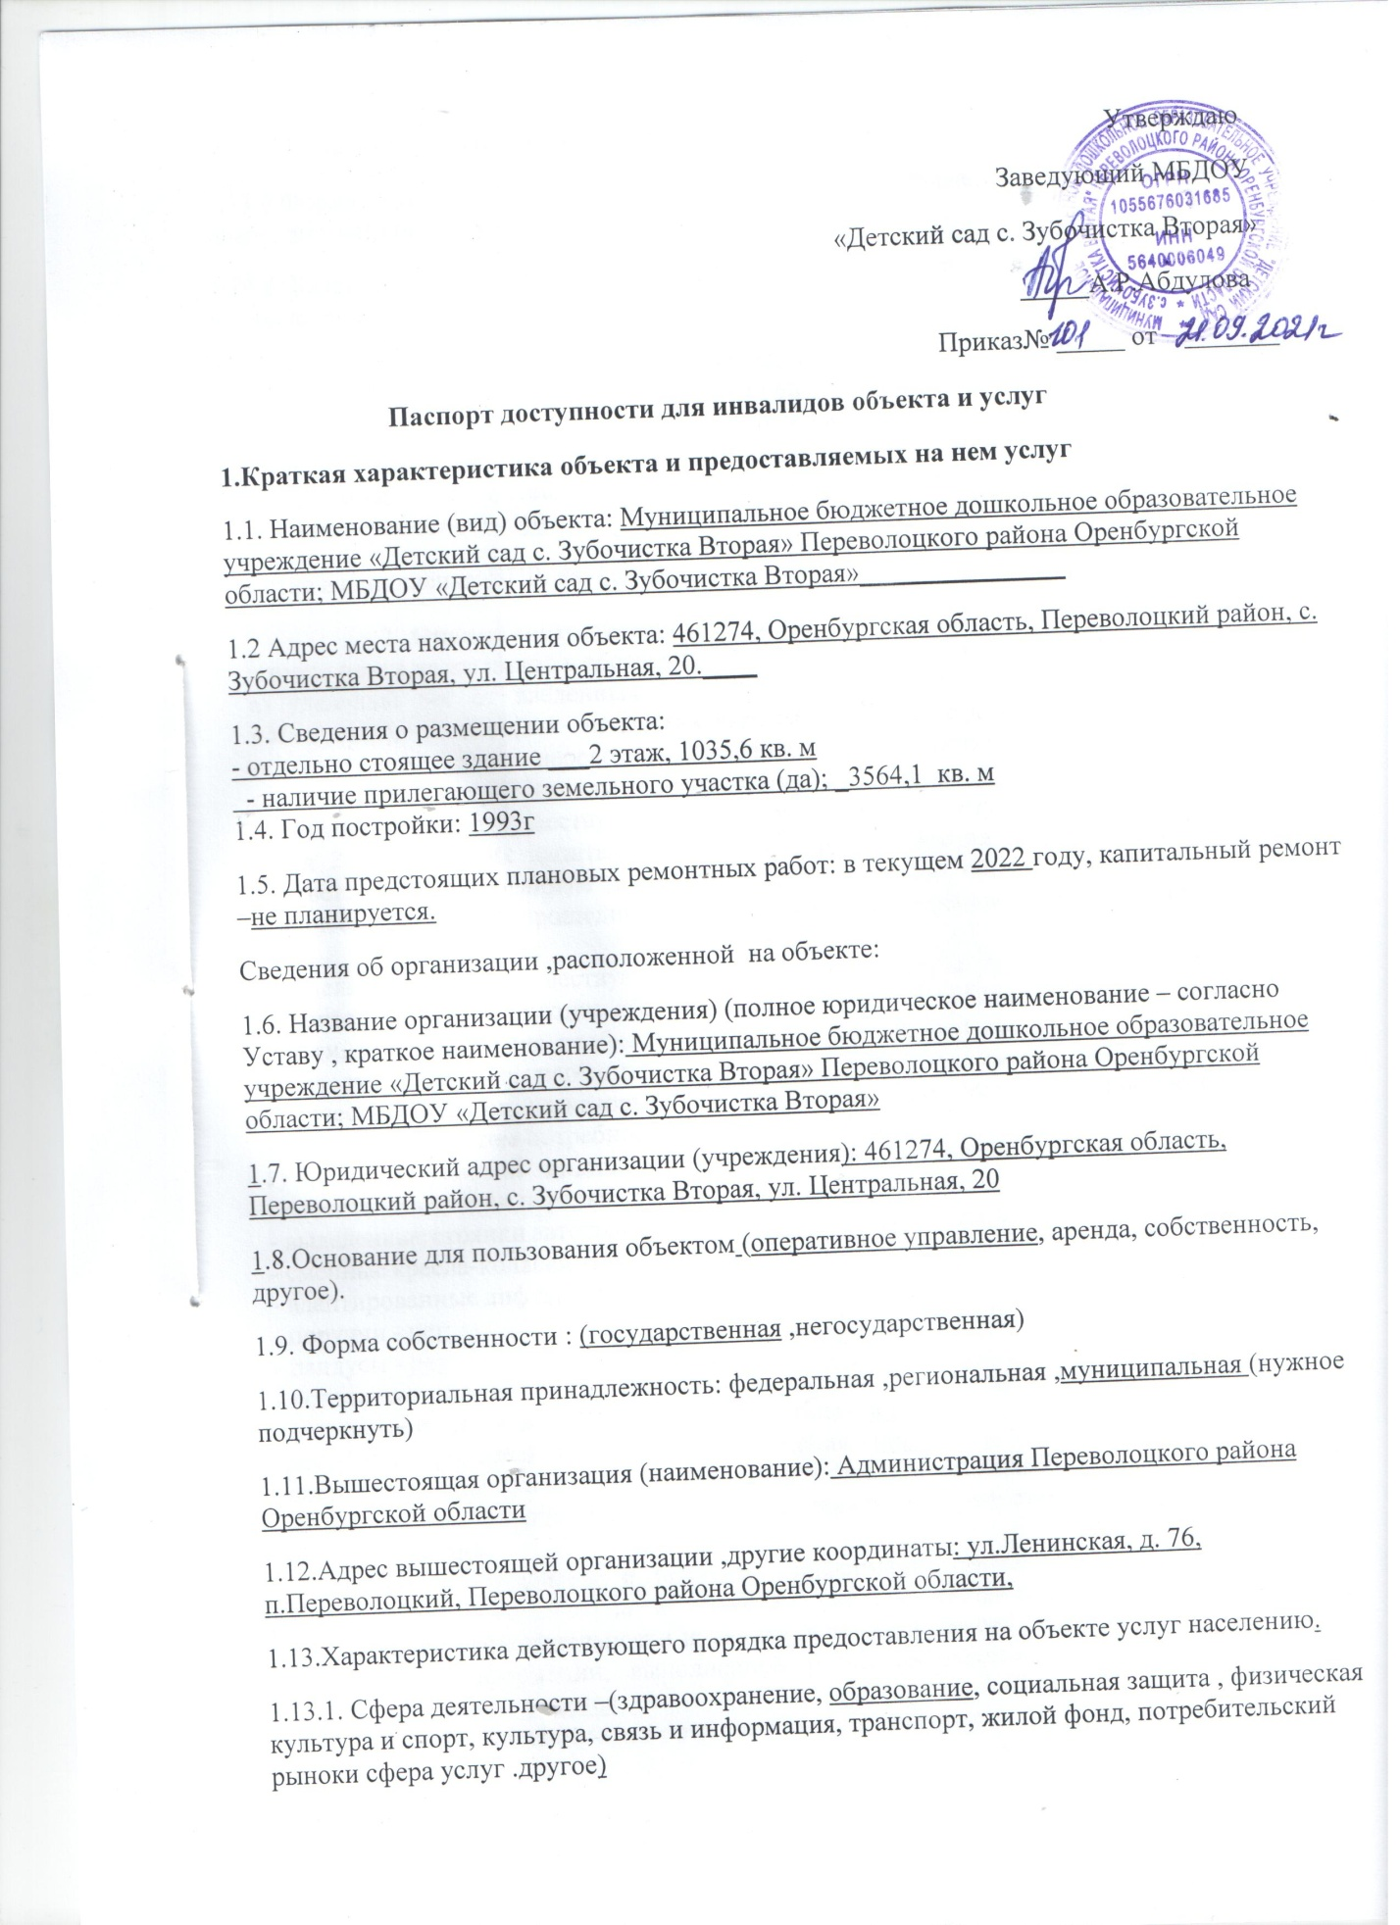

1.13.2. Виды оказываемых услуг: дошкольное образование
1.13.3.Форма оказания услуг : на объекте, с длительным пребыванием , в т. ч. Проживанием, на дому , дистанционно(нужное подчеркнуть)
1.13.4. Категории обслуживаемого населения по возрасту : дети, лица трудоспособного возраста ,пожилые, все возрастные категории (нужное подчеркнуть)
1.13.5.Категории обслуживаемых инвалидов : все категории ,инвалиды, передвигающиеся на креслах –колясках-0, инвалиды с нарушениями опорно-двигательного аппарат-0, нарушениями слух-0, нарушениями зрении-0, нарушениями умственного развития-0 (нужное подчеркнуть).
Плановая мощность - посещаемость (количество обслуживаемых в день), вместимость, пропускная способность: 40
Участие в исполнении ИПР: да, нет (нужное подчеркнуть).
- Оценка соответствия уровня доступности для инвалидов объекта
и имеющихся недостатков в обеспечении условий их доступности для инвалидов:
а) удельный вес от введенных с 1 июля 2016г. в эксплуатацию объектов (зданий, помещений), в которых предоставляются услуги в сфере образования, а также используемых для перевозки инвалидов транспортных средств, полностью соответствующих требованиям доступности для инвалидов – 0 %;
б) удельный вес от существующих объектов, которые в результате проведения после 1 июля 2016 г. на них капитального ремонта, реконструкции, модернизации полностью соответствуют требованиям доступности для инвалидов объектов и услуг, от общего количества объектов, прошедших капитальный ремонт, реконструкцию, модернизацию – 0 %;
в) удельный вес от существующих объектов, на которых до проведения капитального ремонта или реконструкции обеспечивается доступ инвалидов к месту предоставления услуги, предоставление необходимых услуг в дистанционном режиме, предоставление, когда это возможно, необходимых услуг по месту жительства инвалида, от общего количества объектов, на которых в настоящее время невозможно полностью обеспечить доступность с учетом потребностей инвалидов - 0 %;
г) наличие условий индивидуальной мобильности инвалидов и возможность для самостоятельного их передвижения по объекту:
- выделенные стоянки автотранспортных средств для инвалидов - нет;
- сменные кресла-коляски - нет;
- адаптированные лифты - нет;
- поручни - нет;
- пандусы - нет;
- подъемные платформы (аппарели) - нет;
- раздвижные двери; доступные входные группы - нет;
-доступные санитарно-гигиенические помещения - нет;
-достаточная ширина дверных проемов в стенах, лестничных маршей, площадок от общего количества объектов, на которых инвалидам предоставляются услуги в сфере образования - нет;
д) наличие оборудования и носителей информации, необходимых для обеспечения беспрепятственного доступа к объектам (местам предоставления услуг) с учетом ограничений жизнедеятельности инвалида, а также надписей, знаков и иной текстовой и графической информации, выполненной рельефно-точечным шрифтом Брайля и на контрастном фоне - имеется
е) наличие утвержденного Паспорта доступности - имеется.

3.Оценка соответствия уровня доступности для инвалидов услуг и имеющихся недостатков в обеспечении условий их доступности для инвалидов:
а) наличие одного из помещений, предназначенного для проведения массовых мероприятий, оборудованного индукционной петлей и звукоусиливающей аппаратурой
- нет;
б) предоставление с использованием русского жестового языка, допуска сурдопереводчика и тифлосурдопереводчика - нет;
в) доля работников, прошедших инструктирование или обучение для работы с инвалидами по вопросам, связанным с обеспечением доступности для инвалидов объектов
и услуг в сфере образования в соответствии с законодательством Российской Федерации и законодательством субъектов Российской Федерации, от общего числа работников организации - 0 %;
г) предоставление инвалидам с сопровождением ассистента – помощника - нет; д) предоставление инвалидам с сопровождением тьютора - нет;
е) доля педагогических работников образовательной организации, имеющих образование и (или) квалификацию, позволяющие осуществлять обучение по адаптированным образовательным программам, от общего числа педагогических работников образовательной организации – 0 %;
ж) доля детей-инвалидов в возрасте от 5 до 18 лет, получающих дополнительное образование, от общего числа детей-инвалидов данного возраста – 0 %;
з) доля детей-инвалидов в возрасте от 1,5 до 7 лет, охваченных дошкольным образованием, от общего числа детей-инвалидов данного возраста – 0 %
и) доля детей-инвалидов, которым созданы условия для получения качественного общего образования, от общего числа детей-инвалидов школьного возраста - 0 %;
к) наличие официального сайта, который адаптирован для лиц с нарушением зрения (слабовидящих) - имеется.

- Управленческие решения по срокам и объемам работ, необходимых для приведения объекта и порядка предоставления на нем услуг в
соответствие с требованиями законодательства Российской Федерации.

№ п/п | Управленческие решения по срокам, необходимым для приведения объекта в соответствие с требованиями законодательства РФ об обеспечении условий их  доступности для инвалидов | Сроки
1 | Установка поручней. | 2025г.
2 | Установка раздвижных дверей. | 2025г.
3 | Установка доступных входных групп. | 2025г.
4 | Оборудование доступных санитарно-гигиенических  помещений. | 2025г.
5 | Реконструкция дверных проемов в стенах, лестничных  маршей, площадок. | 2025г.
6 | Приобретение оборудования и носителей информации, необходимых для обеспечения беспрепятственного доступа к объектам (местам предоставления услуг) инвалидов, имеющих стойкие расстройства функции  зрения, слуха и передвижения. | 2025г
7 | Обеспечение дублирования необходимой для инвалидов, имеющих стойкие расстройства функции зрения, зрительной информации - звуковой информацией, а также надписей, знаков и иной текстовой и графической информации - знаками, выполненными рельефно-  точечным шрифтом Брайля и на контрастном фоне | 2025г.
8 | Обеспечение дублирования необходимой для инвалидов по  слуху звуковой информации зрительной информацией | 2025г.

№ | Управленческие решения по объемам работ, необходимым | Сроки
п/п | для приведения порядка предоставления услуг в  соответствие с требованиями законодательства РФ об обеспечении условий их доступности для инвалидов
1 | Установка в одном из помещений, предназначенных для проведения массовых мероприятий, индукционных петель  и звукоусиливающей аппаратуры. | 2025г.
2 | Провести переподготовку кадров с целью предоставления инвалидам по слуху при необходимости услуги с использованием русского жестового языка, включая обеспечение допуска на объект сурдопереводчика,  тифлопереводчика. | 2025г.

Паспорт сформирован на основании анкеты (информации об объекте) от «20» сентябрь 2021г

